厦门大学艺术学院
建院25周年庆典系列学术活动之一
部分杰出校友简介（1）

音乐系

项 阳，男，1956年生，山东淄博人。中国艺术研究院音乐研究所研究员，博导。

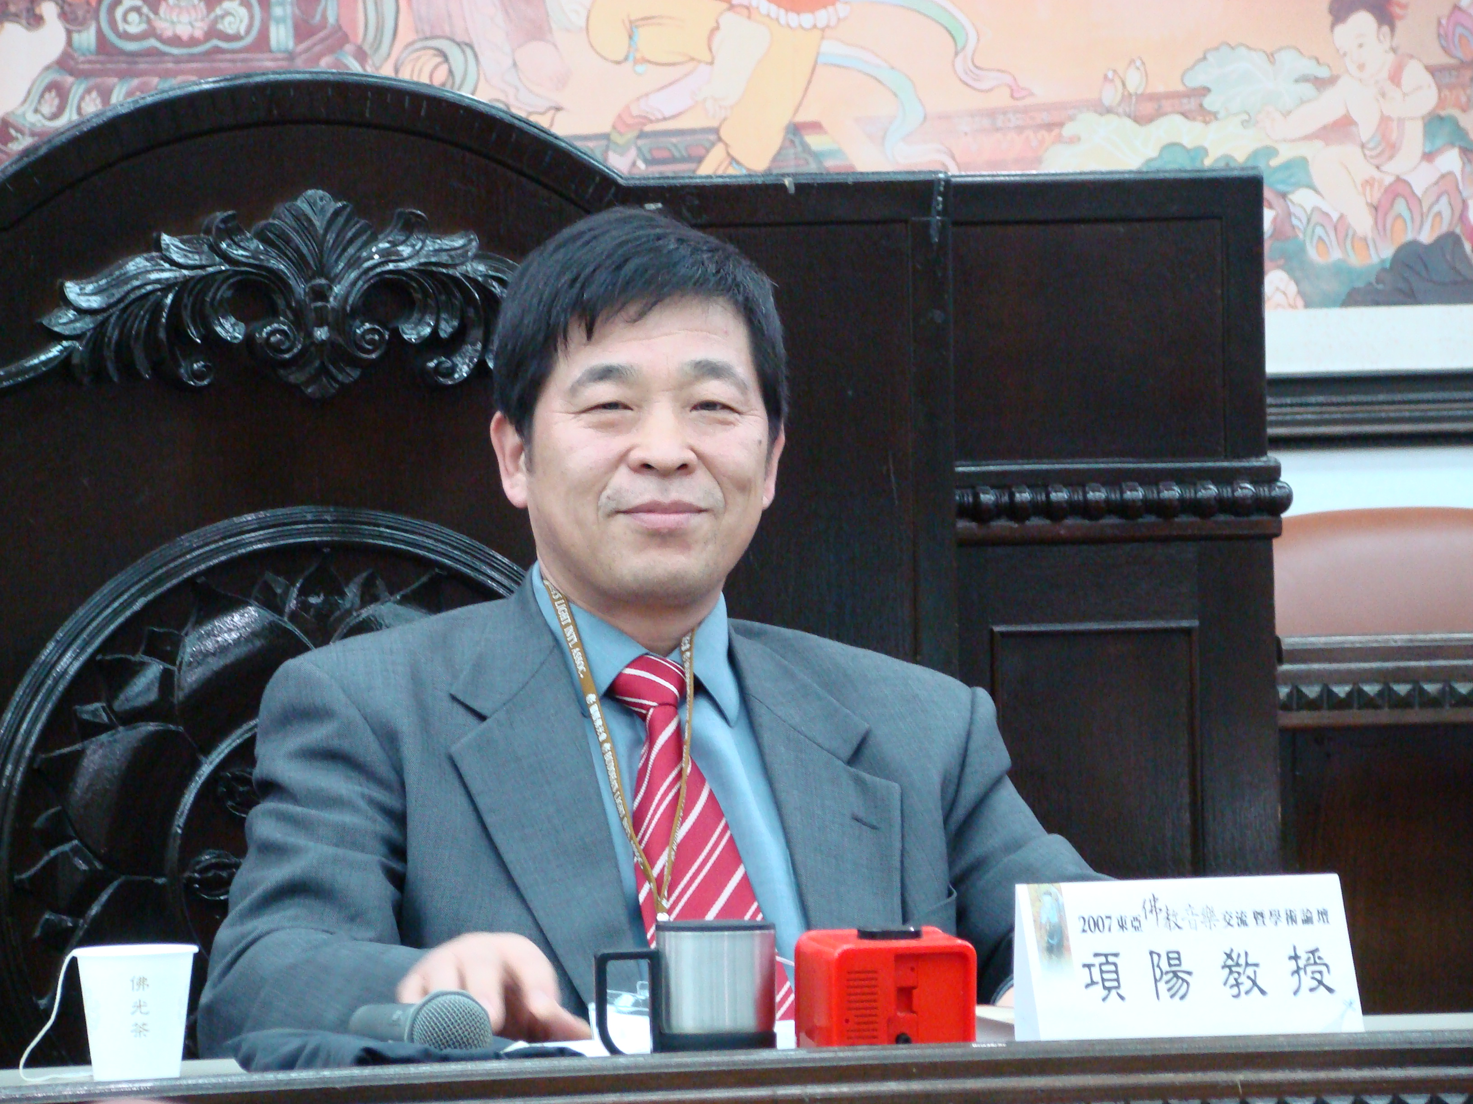

厦门大学文学硕士，中央音乐学院文学博士。主要学术领域为中国传统音乐文化。
出版学术著作《中国弓弦乐器史》（国际文化出版公司1999）、《山西乐户研究》（文物出版社2001）、《中国传统音乐和舞蹈》（西班牙文版、新星出版社2004）、《乐户：中国传统音乐文化的承载者》（日文版、日本大阪解放出版社2007）、《中国音乐文物大系山西卷》（大象出版社2000，合著）；论文集《当传统遭遇现代》（上海音乐学院出版社2004）等；参编《中国音乐通史简编》（孙继南、周柱铨主编，山东教育出版社1993）、《中国传统音乐概论》（袁静芳主编，上海音乐出版社2000）。发表各类学术文章逾百篇。多次去日本、韩国、越南、乌兹别克斯坦等国出席学术会议；在北京大学、清华大学、香港大学、台湾大学、澳门演艺学院、中国艺术研究院研究生院、中央音乐学院、中国音乐学院等40余所大学和科研机构进行学术交流。
参与完成国家重点课题1项、国家青年课题1项、文化部重点课题1项；承担国家年度课题2项；中国艺术研究院课题1项。经常深入民间，有着较为丰富的实地考察经验。为本科生开设“中国古代音乐史”、“中国近现代音乐史”；为研究生讲授的专业课程有“中国乐器史”、“中国乐籍制度与传统音乐文化”、“中国音乐史学研究”“中国传统音乐概论”；为第三届中国申报联合国教科文组织“世界人类非物质遗产代表作”评审委员会专家委员（2004）；中蒙两国蒙古族长调民歌联合保护专家委员（2007）；文化部音像审查委员会专家委员；广电部“政府文艺奖”评审委员；国家第二批非物质文化遗产项目评审委员（2007）；科技部“国家科技进步奖”评审委员（2008）；科研成果获得过文化部、教育部和中国艺术研究院的奖励。博士研究生指导方向为“中国音乐文化遗产研究”。在做课题有《中国乐籍制度研究》、《以乐观礼》。

蓝雪霏，女，1955年生。福建漳州人。福建师范大学音乐学院教授，博导。

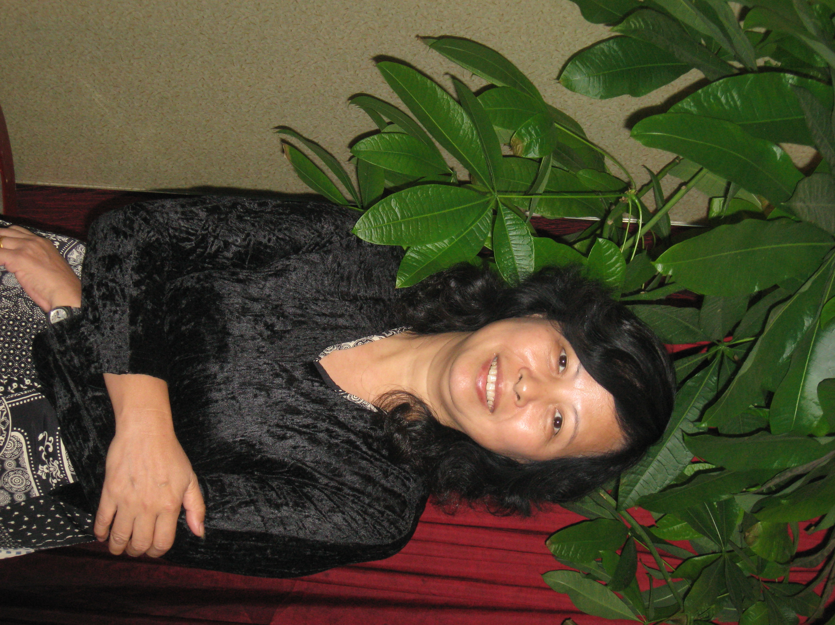
1976年毕业于福建师大艺术系音乐专业，七十年代末以后在福建音乐家刘春曙研究员手下担任《中国民歌集成·福建卷》副主编并参加中国音协李焕之主席任主编的民歌集成台湾卷编辑工作，长年受教于我国著名民歌专家杨匡民教授。1991年毕业于厦门大学音乐系中国民歌研究专业，获该校文学硕士学位，导师方妙英教授；1997年毕业于中央音乐学院音乐学系中国传统音乐理论专业，1998年获该校文学博士学位，导师袁静芳教授。现任福建师范大学音乐学院教授、博士研究生导师，兼任中国少数民族音乐学会副会长、中国传统音乐学会理事。
蓝雪霏主攻南方民族音乐和中国传统音乐理论，关注传统音乐的现代化适应问题。其闽台福佬系、客家系和畲族、高山族等民族音乐研究在我国传统音乐研究中占有独特地位。
曾独立承担全国艺术科学 “九五”规划1999年国家级课题《畲族音乐与西南相关民族音乐的比较研究》和“十一五”规划2006年度文化部重点课题《中国戏曲、民间舞蹈、民间音乐现状调查》子课题并参加多项国家重点课题音乐部分的撰写。出版研究性专著《畲族音乐文化》、《闽台闽南语民歌研究》两部，其它论文主要有《高山族歌舞艺术的变迁》、《中国大陆高山族音乐研究五十年》、《中国福建乐器与朝鲜乐器的关联》、《畲族音乐结构中的非汉语言因素》、《“族性”瑶歌举证》、《畲族与瑶族音乐仪式文化的比较研究》、《论中国传统音乐的社会化保存》、《关于非物质音乐文化遗产“保护”的学术探讨》、《“现代化”语境下的民间音乐教学》等等。多次赴台湾、香港地区和菲律宾、韩国参加国际性学术研讨会。十年来潜心于研究生教学。1997年11月获全国艺术科学规划领导小组颁发的“文艺集成志书编纂成果一等奖”；2000年以来获福建省社会科学优秀成果二等奖一次、三等奖二次；2005年和2007年分别以《论游移—中国民间音乐结构原则研究之一》和《给农民音乐发展一个真正公平的竞争平台》获得第五届、第六届中国文联文艺评论奖三等奖；2007年《畲族音乐文化》获得第六届中国音乐金钟奖理论评论奖三等奖。《中国妇女》、《民族画报》、《中央人民广播电台》台播部、《福建日报》、《东南电视台》、台湾TVBS无线卫星电视台等多家媒体曾对其作专题采访报道。

